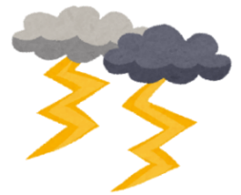
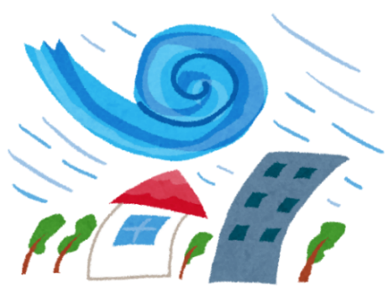
～天気・川版～
防災クイズ
雨の日や、くもりの日に気をつけなければいけないことはなんだろう？
問題が正しかったら○、間ちがっていたら×を書きましょう。

番号 | 問 題 | ○か×
１ | 川で遊んでいると、少し雨がふってきた。小雨ならまだ大丈夫である。
２ | 大雨や台風は地震と同じく、事前にさいがいを予測することはできない。
３ | 大雨がふってきけんなので、じょうぶな地下街にひなんする。
４ | 遊んでいる川の付近は雨がふっていないが、山が黒い雲におおわれているので、川遊びをやめた。
５ | 公園で遊んでいると、かみなりが鳴り、大雨がふり出したので、大きな木の下で雨宿りをした。
６ | けいほうは注意報よりもきけんである。
７ | 雨がふり始めてから、川の水が増水するまでには、約１時間かかる。
８ | 自分の家にひなんすれば安全である。
９ | けいかいレベル1と、けいかいレベル5では、けいかいレベル1のほうがきけんである。
10 | けいかいレベル3は、お年寄りや体の不自由な人などがひなんし始める。

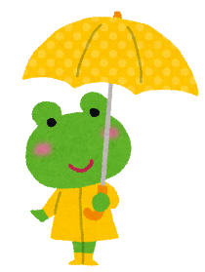
こ
た
え
～天気・川版～
防災クイズ

番号 | 答え | 解 説
１ | × | 川の増水は急激に起こります。少しでも雨がふってきたらすぐに川から上がり、河川敷からはなれましょう。
２ | × | テレビやラジオの天気予報などで、ある程度は予測がかのうです。悪天候が予想される場合は事前にしっかりじょうほうを収集し、安全にすごしましょう。
３ | × | 地下街は雨水が流れこむことがあるため、きけんです。
４ | ○ | 川の上流で大雨がふると、下流で急激に増水するときがあります。自分がいる場所で雨がふっていなくても、天候等には十分注意しましょう。
５ | × | かみなりは高い場所に落ちるかのうせいが高いので、木の下はきけんです。建物内や車の中にひなんしましょう。
６ | ○ | そのとおりです。しかし注意報が発令された場合にも気象のじょうきょう等に十分に注意しましょう。
７ | × | 急激に増水することもあります。川にいるときに雨がふってきたら、川からはなれて安全な場所にひなんしましょう。
８ | × | 川からあふれた水が流れてきたり、山やがけがくずれる地域もあります。大人の人といっしょに、市町村の防災マップ（洪水ハザードマップ）などを見て、安全な場所をかくにんしましょう。
９ | × | けいかいレベル5が一番きけんな状態です。
10 | ○ | ひなんに時間がかかる人とそのつきそいの人はひなんをしましょう。その他の人は、ひなんのじゅんびを整えましょう。

